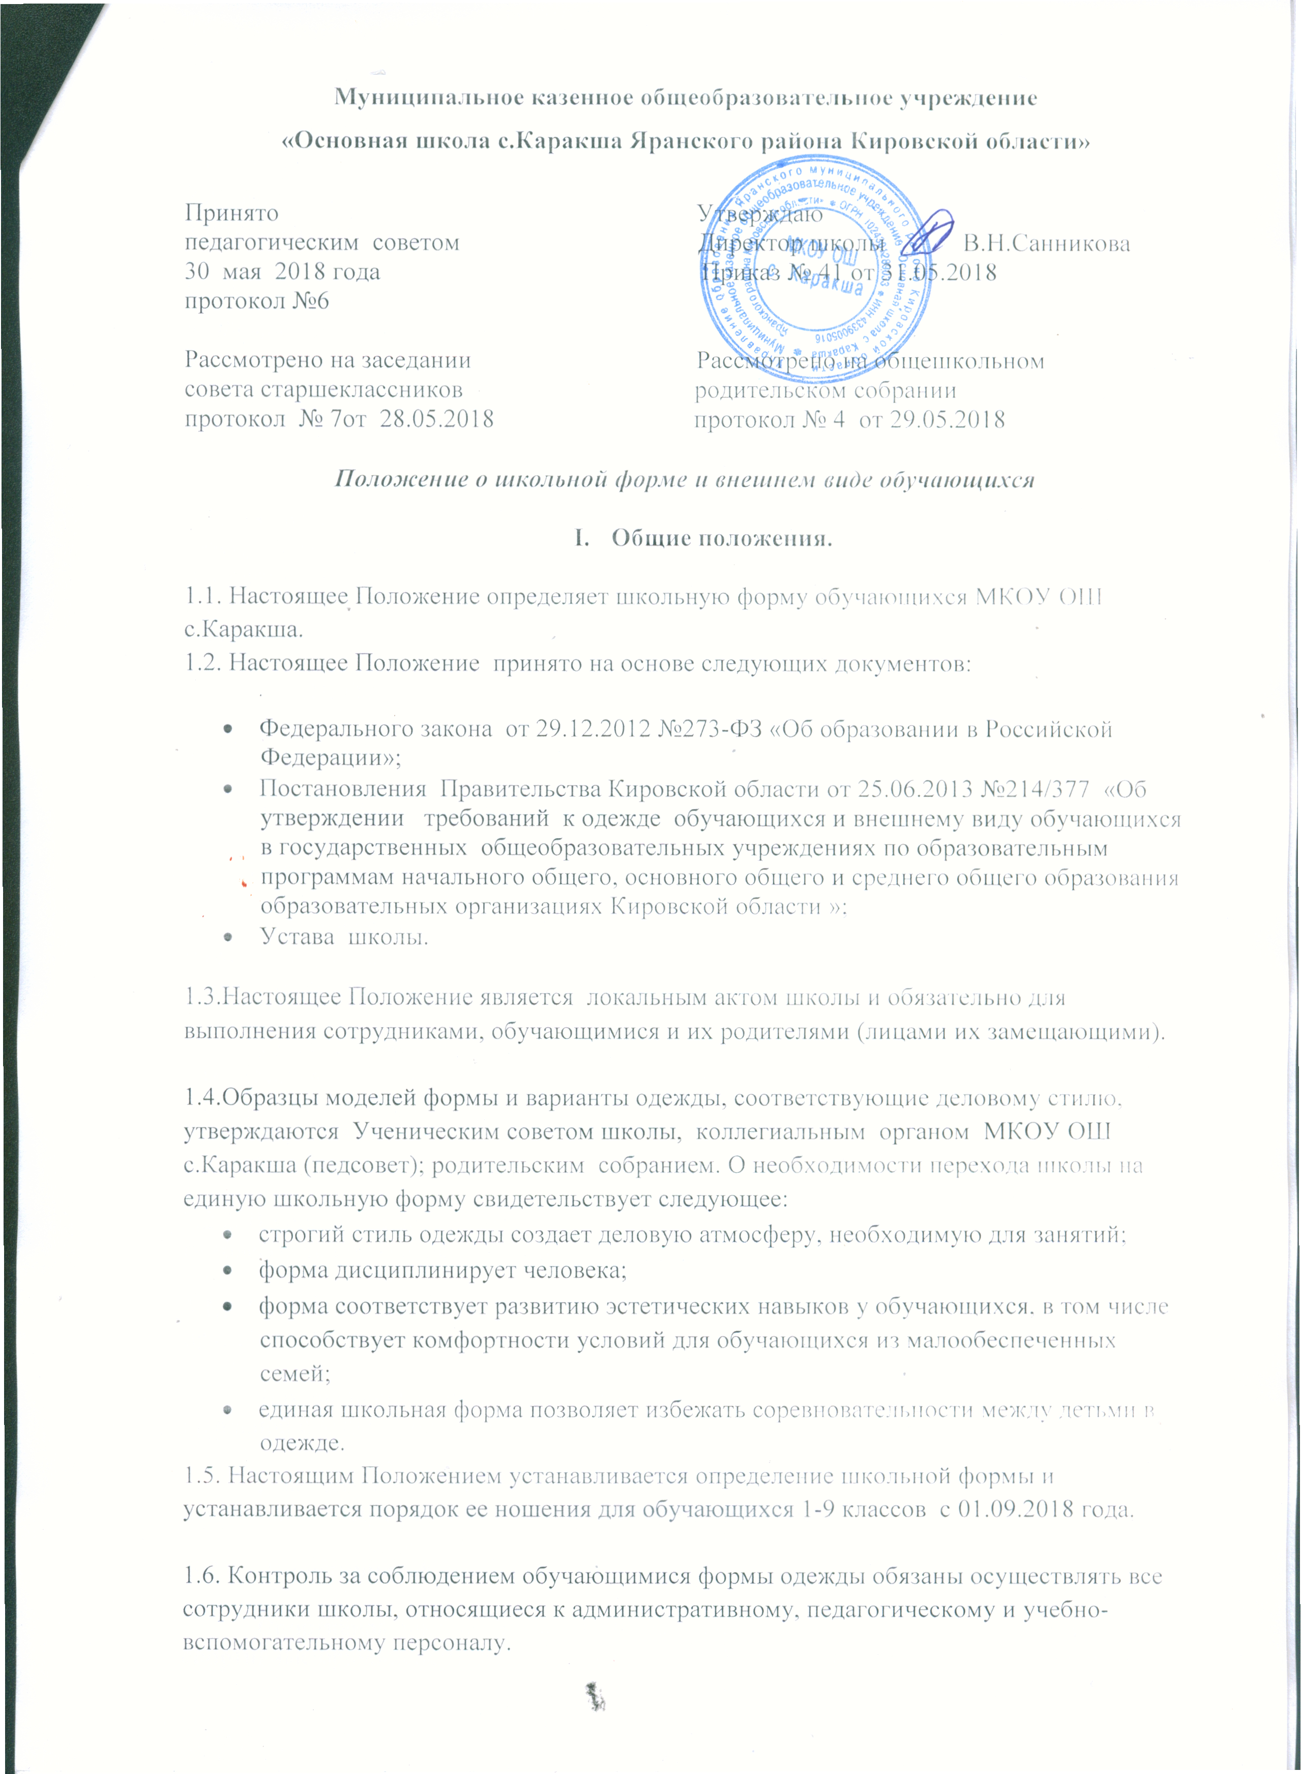

II. Функции школьной формы.
2.1. Обеспечение нормального функционирования всех структурных компонентов учебно-воспитательного процесса на весь учебный год.
2.2. Поддержание общей дисциплины и порядка в школе согласно Устава школы и Правил внутреннего распорядка.

2.3. Устранение признаков социального и религиозного различия между обучающимися в в общеобразовательных организациях (далее - образовательные организациях), эффективную организацию образовательного процесса, создание деловой атмосферы, необходимой на учебных занятиях.
2.4. Удобство и комфортность использования в различные времена года.
2.5. Соответствие гигиеническим требованиям ("Гигиенические требования к одежде для детей, подростков и взрослых, товарам детского ассортимента и материалам для изделий (изделиям), контактирующим с кожей человека.СанПиН 2.4.7/1.1.1286-03", утвержденным Главным государственным санитарным врачом Российской Федерации 17 апреля 2003 года.)
III. Основные требования к форме и внешнему виду обучающихся
3.1. Стиль одежды - деловой, классический, современный строгий.
3.2. Школьная форма подразделяется на парадную, повседневную и спортивную.
3.2.1. Повседневная школьная одежда обучающихся включает:
1) для мальчиков и юношей – жилет и брюки классического покроя черного цвета, мужская сорочка (рубашка) или водолазка светлого однотонного цвета, классические туфли. Аксессуары (галстук, бабочка, поясной ремень) по желанию;
2) для девочек и девушек - жилет, юбка классическая (прямая, складка), сарафан ( для девочек 1-4 классов), классические брюки черного цвета; непрозрачная блузка однотонных светлых оттенков, классические туфли не на высоком (до 7 см) каблуке. Рекомендуемая длина юбок: не выше 10 см от верхней границы колена и не ниже середины голени.
3.2.2. В холодное время года допускается ношение обучающимися джемперов, свитеров и пуловеров сочетающейся однотонной цветовой гаммы.
3.2.3. Парадная школьная одежда используется обучающимися в дни проведения праздников и торжественных линеек.
Для мальчиков и юношей парадная школьная одежда состоит из повседневной школьной одежды, дополненной белой сорочкой.
Для девочек и девушек парадная школьная одежда состоит из повседневной школьной одежды, дополненной белой непрозрачной блузкой.

3.2.4. Спортивная форма.
Спортивная школьная одежда обучающихся включает футболку (без надписей), спортивные брюки, спортивный костюм, кеды или кроссовки с нескользкой подошвой.
Спортивная школьная одежда должна соответствовать погоде и месту проведения физкультурных занятий. Спортивная форма в дни уроков физической культуры приносится с собой.
3.3. Внешний вид должен соответствовать общепринятым в обществе нормам.
- волосы длинные должны быть заплетены, средней длины – прибраны;
- мальчики и юноши должны своевременно стричь волосы (стрижки классические);
- экстравагантные стрижки и прически, окрашивание волос в яркие цвета не разрешаются;
- макияж девушкам не разрешается;
- маникюр рекомендуется гигиенический, бесцветный.
3.4. Педагогический состав работников школы должен показывать пример свои воспитанникам, выдерживать деловой стиль в своей повседневной одежде.
IV. Права, обязанности и ответственность
4.1. Обучающиеся и родители имеет право:
- выбирать школьную форму в соответствии с основными требованиями.
4.2. Обучающиеся обязаны:
- Носить повседневную школьную форму ежедневно. Спортивная форма в дни уроков физической культуры приносится с собой. В дни проведения торжественных линеек, праздников школьники надевают парадную форму.
- Одежда должна быть обязательно чистой, свежей, выглаженной
- Бережно относиться к форме других обучающихся школы.
4.3. Обучающимся запрещается ношение в образовательном учреждении:
1) одежды ярких цветов и оттенков; брюк, юбок с заниженной талией и (или) высокими разрезами; одежды с декоративными деталями в виде заплат, с порывами ткани, с неоднородным окрасом ткани; одежды с яркими надписями и изображениями; декольтированных платьев и блузок; одежды бельевого стиля; атрибутов одежды, закрывающих лицо; аксессуаров с символикой асоциальных неформальных молодежных объединений, а также пропагандирующих психоактивные вещества и противоправное поведение;
2) религиозной одежды, одежды с религиозными атрибутами и (или) религиозной символикой;
3) головных уборов в помещениях образовательного учреждения;
4) пляжной обуви, массивной обуви на толстой платформе, вечерних туфель и туфель на высоком каблуке (более 7 см);
5) массивных украшений.
6) Аксессуары, массивные украшения (бусы, броши, серьги, кольца, ремни с массивными пряжками) в школу носить запрещено.

V. Ответственность
5.1. В случае, если обучающийся пришел в школу без школьной формы, по требованию дежурного администратора (учителя, классного руководителя), он должен написать объяснительную.
5.2. В случае, если обучающийся пришел на учебные занятия без школьной формы - он на занятия допускается, но при этом предоставляет дежурному администратору (учителю, классному руководителю) дневник, в котором уполномоченное лицо делает запись для родителей с предупреждением о том, чтобы родители приняли соответствующие меры, т.е. обеспечили приход в школу своего ребенка в школьной форме.
VI. Права родителей
Родители имеют право:
6.1 Обсуждать на родительских собраниях класса и школы вопросы, имеющие
отношение к школьной форме, выносить на рассмотрение Совета школы предложения в отношении школьной формы.
6.2. Приглашать на классный родительский комитет, Совет школы, Совет по профилактике правонарушений родителей, дети которых уклоняются от ношения школьной формы, и применять к таким родителям меры в рамках своей компетенции.
VII. Обязанности родителей
Родители обязаны:
7.1. Приобрести школьную форму для своих детей.
7.2. Ежедневно контролировать внешний вид обучающийся перед выходом его в школу в соответствии с Положением.
7.3 Следить за состоянием школьной формы своего ребенка, т.е. своевременно ее стирать по мере загрязнения.
7.4 Не допускать ситуаций, когда обучающийся причину отсутствия формы объясняет тем, что она постирана и не высохла.
7.5. Приходить в школу по приглашению классного руководителя, либо администрации школы.
VIII. Ответственность родителей
8.1 За ненадлежащее исполнение или неисполнение родителями данного Положения родители несут ответственность, определенную Федеральным Законом «Об образовании в Российской Федерации».
X.Обязанности классного руководителя
Классный руководитель обязан:
10.1. Осуществлять ежедневный контроль на предмет ношения обучающийся своего
класса школьной формы перед началом учебных занятий.
10.2. Своевременно (в день наличия факта) ставить родителей в известность о факте отсутствия школьной формы у обучающегося, приглашать на Совет профилактики.
10.3. Действовать в рамках своей компетенции на основании должностной инструкции.

